Новопразьке навчально-виховне об’єднання
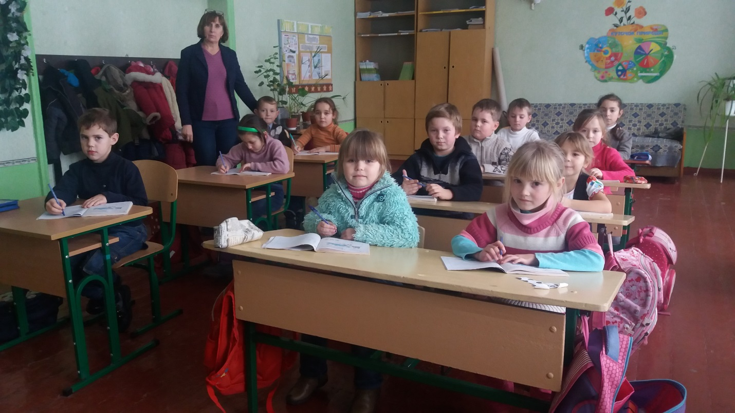
Розробка показового інтегрованого уроку
в 2 класі
Природознавство
Українська мова

Вчитель Данилович Л.А.

2017-2018 н.р.
Тема :Рослини взимку. Вправляння у групуванні предметів за родовими та видовими ознаками.
Мета: ознайомити учнів з особливостями життя дерев,кущів і трав у зимовий період,закріплювати вміння групувати предмети за видовим значенням, вчити характеризувати стан рослин взимку ; розвивати зв’язне мовлення, спостережливість, уміння порівнювати, узагальнювати, вміння працювати в групі; збагачувати словниковий запас учнів; виховувати дбайливе ставлення до природи.
Обладнання: ілюстративний матеріал, роздавальний матеріал, малюнок Мудрої Сови, корзинка зі словами.
Хід уроку
І. Організація класу. Емоційне налаштування на урок

1.Прекрасно все на небі
Прекрасно на землі
Прекрасно у нас в класі
Прекрасно все в мені

-Я сподіваюсь, що сьогодні наш урок буде продуктивним і ефективним, а для цього ми з вами будемо
У –уважними
Р –розумними
О – організованими
К – кмітливими

2.Вправа «Погода»
-Яка зараз пора року?
-Який місяць?
-Яка сьогодні погода?(стан неба, температура повітря, чи були протягом дня опади)

ІІ. Мотивація навчальної діяльності та повідомлення теми і завдань уроку.
Сьогодні до нас на урок прилетіла Мудра Сова.
- Де живе сова? (у лісі)
- Що таке ліс? (там, де росте багато рослин)
— Сьогодні на уроці ми будемо говорити про рослини в зимову пору року, будемо продовжувати досліджувати іменник.
III. Актуалізація знань
Мудра Сова принесла в корзинці слова . Вона пропонує нам гру.
Вправа «Назви одним словом»
Береза, сосна, дуб - (дерева )
калина, брусниці – (кущі)
Підсніжник, ряст, пролісок - (трав’янисті рослини)
Назвіть одним словом дерева, кущі, трав’янисті рослини (рослини)
Продовжіть речення:
Хвойні дерева: …, …, … . (сосна, ялинка,…)
Листяні дерева: …, …, … . (береза, дуб, липа,…)
На які запитання відповідають всі назви рослин? (що?)
Висновок: Отже, всі назви рослин є іменниками.
Що таке іменник? На які запитання відповідають іменники?
(Діти розказують правило про іменник)
IV. Робота над темою уроку
Учні об’єднуються в 3 групи.
1-ша група – «Дерева»
2-га група –«Кущі»
3-тя група – «Трав’янисті рослини»
1.Проблемне питання: кожна група , спираючись на власний досвід та спостереження, повинна розказати як зимують дерева (1гр.), кущі (2 гр.), трав’янисті рослини (3 гр.).
Виступи груп.
На дошці вчитель заповнює таблицю ( колонку «Знаємо»)
 | Знаємо | Дізнались
Дерева
Кущі
Трав’янисті рослини

Фізкультхвилинка
Якщо учні почули назву дерева – піднімають руки
Якщо учні почули назву куща-руки на пояс
Якщо учні почули назву трав’янистої рослини – присідають.
2. Робота з підручником. (c. 69-70)
Учні читають текст та знаходять інформацію про свою групу рослин.
Виступи груп про те, що нового вони нового дізнались.
На дошці заповнюється колонка таблиці «Дізнались»
 | Знаємо | Дізнались
Дерева |  | На гілках дерев залишаються бруньки. Усередині бруньки є дуже дрібні зелені листочки. За зиму бруньки підростають на деревах і кущах.Ріст рослин не припиняється, а лише сповільнюється.
Кущі |  | У вічнозелених кущів (журавлини, брусниці) листя не міняє кольори і не опадає. Це вічно зелені рослини. (Ілюстрації «Кущі під снігом».) У цих кущів залишаються на гілках ягоди, які від морозу стають солодшими. А птахи і тварини знаходять під снігом смачні ягоди.
Трав’янисті рослини |  | Вони відмирають, залишаючи під снігом насіння, якщо це однорічні рослини. У багаторічних трав’янистих рослин зберігаються в ґрунті цибулини і кореневища

3.Мудра Сова принесла ось такі вислови: снігова ковдра, сплять, закутані снігом, інеєм, глибокий сон (картки прикріплюються на дошку)
Завдання: скласти речення та записати в зошитах.
Приклад складеного речення: Рослини взимку під сніговою ковдрою сплять глибоким сном.
4.Мудра сова говорить, що взимку ріст рослин не припиняється, а лише сповільняється.
Знайдіть в підручнику (с. 70 2 абзац) інформацію про те, що рослини не припиняють свій ріст, а лише його сповільняють.
V. Узагальнення і закріплення
1.Інтерактивна вправа « Незакінчене речення»
Узимку рослини не ___________ .
Більшість дерев і кущів скинули _________ .
Зеленими залишаються ____________________________.
2.Встановити відповідність
Дерева і кущі | Відмирають, деякі з них залишають в землі кореневища, цибулини, з них навесні виростають нові рослини.
Трав’янисті рослини | Кора потовщала, маленькі бруньки одяглися у численні покривні лусочки.

В зошитах з природознавства намалювати гілочку з бруньками.
VI. Підсумок уроку . Домашнє завдання.
- Сніг - друг чи ворог рослинам?
- Чи можуть бруньки рости взимку?
- Чи здійснилися ваші побажання на початку уроку?
- Виберіть слайлик який відповідає вашій роботі на уроці.
Домашнє завдання. Попрацюйте з підручником природознавства с. 69-72. Дайте відповіді на питання.
Спишіть 1-ий абзац впр №2 (с.73 підр. «Українська мова»), зробіть зв.-букв. аналіз слова.

